BÁO CÁO THỰC HÀNH KIẾN TRÚC MÁY TÍNH TUẦN 7

Họ và tên: Nguyễn Quý Đức MSSV: 20235682

Mã HP: IT3280 Mã lớp: 156788

1. Assignment 1

Trường hợp a0 = -45

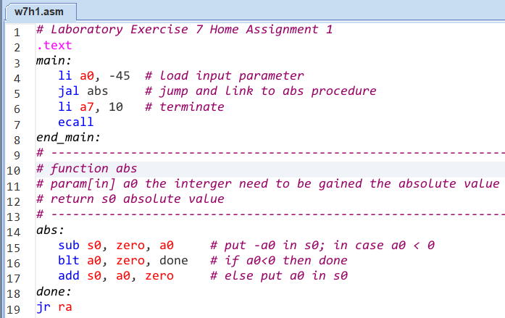

|  |  |  |  |  |
| --- | --- | --- | --- | --- |
| Trạng thái | a0 | s0 | ra | pc |
| li a0, -45 | -45 | 0 | 0x00000000 | 0x00400004 |
| jal abs #mark | - | - | 0x00400008 | 0x00400010 |
| sub s0, a0, zero | - | 45 | - | 0x00400014 |
| blt a0, zero, done | - | - | - | 0x0040001c |
| ~~add s0, a0, zero~~ | ~~-~~ | ~~-~~ | ~~-~~ | ~~-~~ |
| jr ra #jump to mark.next | - | - | - | 0x00400008 |
| li a7, a0 | - | - | - | 0x0040000c |
| ecall | - | - | - | 0x00400010 |

Thanh ghi pc (program counter): Chứa địa chỉ lệnh tiếp theo sẽ thực thi. Khi thực hiện jal abs, pc nhảy đến địa chỉ của hàm abs, và khi jr ra được thực thi, pc quay lại địa chỉ đã lưu trong ra.

Thanh ghi ra (return address): Lưu địa chỉ lệnh ngay sau jal, để khi kết thúc hàm con abs, chương trình có thể quay lại đúng vị trí tiếp theo để tiếp tục thực thi. Trong trường hợp này, jal abs lưu pc = 0x00400008 vào ra, và jr ra đưa pc trở về địa chỉ này để tiếp tục chạy lệnh li a7, 10.

Trường hợp a0 = 12

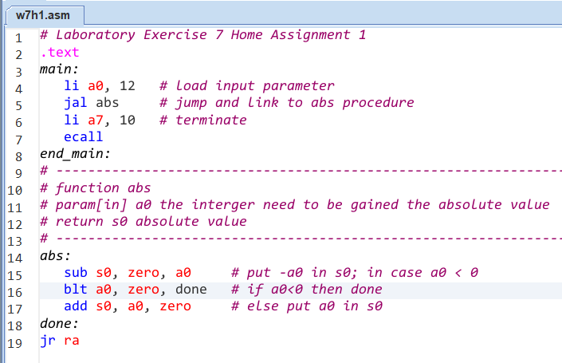

|  |  |  |  |  |
| --- | --- | --- | --- | --- |
| Trạng thái | a0 | s0 | ra | pc |
| li a0, -45 | 12 | 0 | 0x00000000 | 0x00400004 |
| jal abs #mark | - | - | 0x00400008 | 0x00400010 |
| sub s0, a0, zero | - | -12 | - | 0x00400014 |
| blt a0, zero, done | - | - | - | 0x00400018 |
| add s0, a0, zero | - | 12 | - | 0x0040001c |
| jr ra #jump to mark.next | - | - | - | 0x00400008 |
| li a7, a0 | - | - | - | 0x0040000c |
| ecall | - | - | - | 0x00400010 |

Truyền tham số a0 = 12, s0 chưa khởi tạo. Vì a0 = 12 > 0, nên không nhảy xuống done mà gán s0 = a0 = 12, sau đó dùng lệnh jr để nhảy đến địa chỉ được lưu trong $ra. Cuối cùng, chương trình kết thúc.

1. Assignment 2

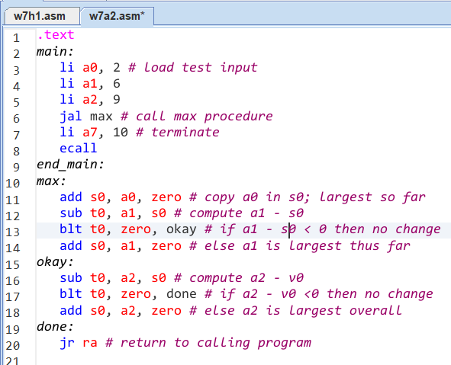

|  |  |  |  |  |  |  |  |
| --- | --- | --- | --- | --- | --- | --- | --- |
| Trạng thái | a0 | a1 | a2 | s0 | t0 | ra | pc |
| li a0, 2  li a1, 6  li a2, 9 | 2 | 6 | 9 | 0 | 0 | 0x00000000 | 0x00400004  0x00400008  0x0040000c |
| jal max | - | - | - | - | - | 0x40000010 | 0x40000018 |
| add s0, a0, zero  sub t0, a1, s0  blt t0, zero, okay  add s0, a1, zero | - | - | - | 2  -  -  6 | -  4  -  - | - | 0x4000001c  0x40000020  0x40000024  0x40000028 |
| sub t0, a2, s0  blt t0, zero, done  add s0, a2, zero | - | - | - | -  -  9 | 3  -  - | - | 0x4000002c  0x40000030  0x40000034 |
| jr ra | - | - | - | - | - | - | 0x40000010 |
| li a7, 10  ecall | - | - | - | - | - | - | 0x40000014  0x40000018 |

Ban đầu, pc thực thi jal max, lưu địa chỉ tiếp theo (0x0040000c) vào ra, rồi nhảy đến max. Sau khi tìm số lớn nhất trong 3 số, jr ra đưa pc trở về 0x0040000c để tiếp tục chương trình.

Thay bộ số (a0, a1, a2) = (42, 12, 94):

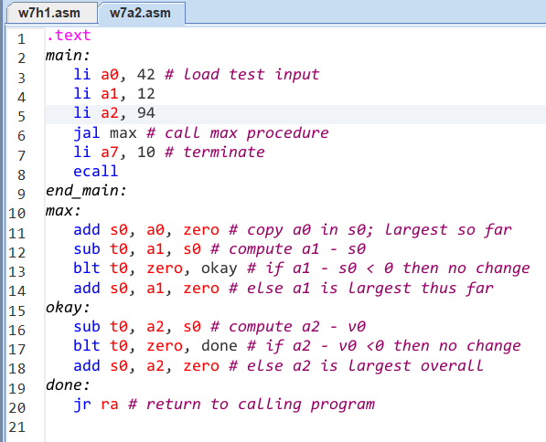

|  |  |  |  |  |  |  |  |
| --- | --- | --- | --- | --- | --- | --- | --- |
| Trạng thái | a0 | a1 | a2 | s0 | t0 | ra | pc |
| li a0, 2  li a1, 6  li a2, 9 | 42 | 12 | 94 | 0 | 0 | 0x00000000 | 0x00400004  0x00400008  0x0040000c |
| jal max | - | - | - | - | - | 0x40000010 | 0x40000018 |
| add s0, a0, zero  sub t0, a1, s0  blt t0, zero, okay | - | - | - | 42  -  - | -  -30  - | - | 0x4000001c  0x40000020  0x40000028 |
| sub t0, a2, s0  blt t0, zero, done  add s0, a2, zero | - | - | - | -  -  94 | -52  -  - | - | 0x4000002c  0x40000030  0x40000034 |
| jr ra | - | - | - | - | - | - | 0x40000010 |
| li a7, 10  ecall | - | - | - | - | - | - | 0x40000014  0x40000018 |

1. Assignment 3

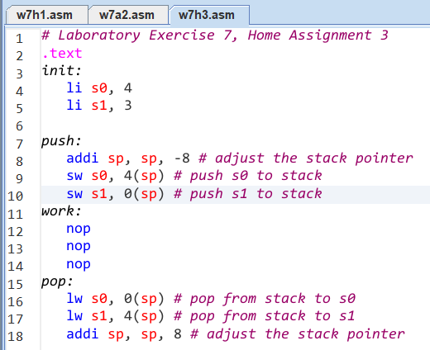

Giá trị ban đầu cùa (s0, s1) = (4,3)



Thanh ghi sp ban đầu ở giá trị mặc định



Cần đẩy 2 số s0, s1 vào stack nên gán sp = sp - 8.



Khối push: Gán giá trị s0 cho thanh ghi tại địa chỉ sp+4 và giá trị s1 cho thanh ghi tại địa chỉ sp, tức là đẩy s0 = 4 vào trước, s1 = 3 vào sau.



Khối pop: Gán giá trị tại thanh ghi 0(sp) vào thanh ghi s0, tức là lấy phần tử ở đỉnh stack là -3 gán vào s0, sau đó gán giá trị còn lại là 2 trong stack vào thanh ghi s1. Như vậy, dùng stack ta đã hoán đổi được giá trị của 2 thanh ghi s0 và s1. Sau khi kết thúc, ta lấy sp + 8 để trả lại giá trị ban đầu cho thanh ghi sp.



1. Assignment 4

|  |  |  |  |  |  |
| --- | --- | --- | --- | --- | --- |
| Trạng thái | pc | ra | sp | a0 | s0 |
| ban đầu | 0x00400000 | 0x00000000 | 0x7fffeffc | 0x00000000 | 0x00000000 |
| jal WARP | 0x00400020 | 0x00400004 |  |  |  |
| addi sp, sp, -4 | 0x00400024 |  | 0x7fffeff8 |  |  |
| sw ra, 0(sp) | 0x00400028 |  |  |  |  |
| li a0, 3 | 0x0040002c |  |  | 0x00000003 |  |
| jal FACT | 0x0040003c | 0x00400030 |  |  |  |
| addi sp, sp, -8 | 0x00400040 |  | 0x7fffeff0 |  |  |
| sw ra, 4(sp) | 0x00400044 |  | | | |
| sw a0, 0(sp) | 0x00400048 |
| li t0, 2 | 0x0040004c |  |  |  |  |
| bge a0, t0, recursive | 0x00400058 |  |  |  |  |
| addi a0, a0, -1 | 0x0040005c |  |  | 0x00000002 |  |
| jal FACT | 0x0040003c | 0x00400060 |  |  |  |
| addi sp, sp, -8 | 0x00400040 |  | 0x7fffefe8 |  |  |
| sw ra, 4(sp) | 0x00400044 |  | | | |
| sw a0, 0(sp) | 0x00400048 |
| li t0, 2 | 0x0040004c |  |  |  |  |
| bge a0, t0, recursive | 0x00400058 |  |  |  |  |
| addi a0, a0, -1 | 0x0040005c |  |  | 0x00000001 |  |
| jal FACT | 0x0040003c | 0x00400060 |  |  |  |
| addi sp, sp, -8 | 0x00400040 |  | 0x7fffefe0 |  |  |
| sw ra, 4(sp) | 0x00400044 |  |  |  |  |
| sw a0, 0(sp) | 0x00400048 |  |  |  |  |
| li t0, 2 | 0x0040004c |  |  |  |  |
| bge a0, t0, recursive | 0x00400050 |  |  |  |  |
| li s0, 1 | 0x00400054 |  |  |  | 0x00000001 |
| j done | 0x00400068 |  |  |  |  |
| lw ra, 4(sp) | 0x0040006c | 0x00400060 |  |  |  |
| lw a0, 0(sp) | 0x00400070 |  |  | 0x00000001 |  |
| addi sp,sp,8 | 0x00400074 |  | 0x7fffefe8 |  |  |
| jr ra | 0x00400060 |  |  |  |  |
| lw s1, 0(sp) | 0x00400064 |  |  |  |  |
| mul s0, s0, s1 | 0x00400068 |  |  |  | 0x00000002 |
| lw ra, 4(sp) | 0x0040006c | 0x00400060 |  |  |  |
| lw a0, 0(sp) | 0x00400070 |  |  | 0x00000002 |  |
| addi sp,sp,8 | 0x00400074 |  | 0x7fffeff0 |  |  |
| jr ra | 0x00400060 |  |  |  |  |
| lw s1, 0(sp) | 0x00400064 |  |  |  |  |
| mul s0, s0, s1 | 0x00400068 |  |  |  | 0x00000006 |
| lw ra, 4(sp) | 0x0040006c | 0x00400030 |  |  |  |
| lw a0, 0(sp) | 0x00400070 |  |  | 0x00000003 |  |
| addi sp,sp,8 | 0x00400074 |  | 0x7fffeff8 |  |  |
| jr ra | 0x00400030 |  |  |  |  |
| lw ra, 0(sp) | 0x00400034 | 0x00400004 |  |  |  |
| addi sp,sp,4 | 0x00400038 |  | 0x7fffeffc |  |  |
| jr ra | 0x00400004 |  |  |  |  |
| add a1, s0, zero | 0x00400008 |  |  |  |  |
| li a7, 56 | 0x0040000c |  |  |  |  |
| la a0, message | 0x00400010 |  |  | 0x10010000 |  |
| ecall | 0x00400014 |  |  |  |  |
| li a7, 10 | 0x00400018 |  |  |  |  |
| ecall | 0x0040001c |  |  |  |  |

Giá trị của vùng nhớ stack: (n = a0 = 3)



1. Assignment

.data

min_msg: .string "min = "

at_msg: .string ", at "

max_msg: .string "max = "

newline: .string "\n"

.text

main:

li a0, 1

addi sp, sp, -4

sw a0, 0(sp)

li a1, 2

addi sp, sp, -4

sw a1, 0(sp)

li a2, 3

addi sp, sp, -4

sw a2, 0(sp)

li a3, 4

addi sp, sp, -4

sw a3, 0(sp)

li a4, 5

addi sp, sp, -4

sw a4, 0(sp)

li a5, 8

addi sp, sp, -4

sw a5, 0(sp)

li a6, 6

addi sp, sp, -4

sw a6, 0(sp)

li a7, 7

addi sp, sp, -4

sw a7, 0(sp)

addi sp, sp, -24

mv s0, a0 # min.value

mv s1, a0 # max.value

li s2, 0 # min.index

li s3, 0 # max.index

li s4, 1 # index

bge a1, s0, not_min_1

mv s0, a1

mv s2, s4

not_min_1:

ble a1, s1, not_max_1

mv s1, a1

mv s3, s4

not_max_1:

addi s4, s4, 1

bge a2, s0, not_min_2

mv s0, a2

mv s2, s4

not_min_2:

ble a2, s1, not_max_2

mv s1, a2

mv s3, s4

not_max_2:

addi s4, s4, 1

bge a3, s0, not_min_3

mv s0, a3

mv s2, s4

not_min_3:

ble a3, s1, not_max_3

mv s1, a3

mv s3, s4

not_max_3:

addi s4, s4, 1

bge a4, s0, not_min_4

mv s0, a4

mv s2, s4

not_min_4:

ble a4, s1, not_max_4

mv s1, a4

mv s3, s4

not_max_4:

addi s4, s4, 1

bge a5, s0, not_min_5

mv s0, a5

mv s2, s4

not_min_5:

ble a5, s1, not_max_5

mv s1, a5

mv s3, s4

not_max_5:

addi s4, s4, 1

bge a6, s0, not_min_6

mv s0, a6

mv s2, s4

not_min_6:

ble a6, s1, not_max_6

mv s1, a6

mv s3, s4

not_max_6:

addi s4, s4, 1

bge a7, s0, not_min_7

mv s0, a7

mv s2, s4

not_min_7:

ble a7, s1, not_max_7

mv s1, a7

mv s3, s4

not_max_7:

addi s2, s2, 1

addi s3, s3, 1

la a0, min_msg

li a7, 4

ecall

mv a0, s0

li a7, 1

ecall

la a0, at_msg

li a7, 4

ecall

mv a0, s2

li a7, 1

ecall

la a0, newline

li a7, 4

ecall

la a0, max_msg

li a7, 4

ecall

mv a0, s1

li a7, 1

ecall

la a0, at_msg

li a7, 4

ecall

mv a0, s3

li a7, 1

ecall

lw ra, 0(sp)

li a7, 10

ecall

Kết quả thực hiện lệnh:

